Тема: «Лего-зоопарк»
Направление: техника и технология
Класс: 4
Возраст детей: 10-11лет
Цель: систематизирование представлений детей об обитателях зоопарка с помощью создания моделей животных из конструктора «ПервоРобот LEGO WeDo» и программирование их при помощи программы LEGO EducationWeDo.
Задачи:
- Создание моделей животных из конструктора «ПервоРобот LEGO WeDo»
- Формировать естественно-научное мировоззрение;
- Формировать умение анализировать собственную деятельность (рефлексия).
- Развивать у детей познавательный интерес, внимание, логическое мышление, речь, мелкую моторику, инженерные навыки программирования.
- Воспитывать эмоциональную отзывчивость, взаимопомощь, коммуникативные способности (умение работать в группе и в парах), самостоятельность.
Планируемые УУД:
Личностные:
- Учить соотносить поступки и события с принятыми этическими нормами, выделять нравственные аспекты поведения, иметь желание узнавать много нового, применять правила делового сотрудничества; оценивать собственную учебную деятельность, свои достижения;
Регулятивные:
- Учить определять тему и цели мероприятия, оценивать свою работу,
Познавательные:
- Строить речевые высказывания в устной и письменной форме, устанавливать причинно – следственные связи, развивать умение использовать ранее полученные знания и опыт, обобщать и делать выводы.
Коммуникативные:
- Формировать умение слушать и понимать других, сотрудничать в группе, высказывать своё мнение.
Сопутствующие материалы: технические средства оборудования
Оборудование: конструкторы LEGO Education WeDo , проектор, схемы для сборки, интерактивная доска, презентация, раздаточный материал.
Методы: словесные, наглядные, практические.
План внеурочного занятия:
1.Организационный момент – 1 мин.
2.Подготовка к основному этапу. Актуализация опорных знаний – 5 мин.
3.Основная часть- 30 мин.
4.Подведение итогов, обобщение и систематизация знаний-2 мин.
5.Рефлексия-1 мин
Ход занятия
1.Организационный момент
- Здравствуйте ребята! Я очень рада видеть вас! Меня зовут Елизавета Алексеевна и сегодняшнее неурочное занятие у вас проведу я.
-Ребята, я произнесу следующие строки шёпотом, а вы произносите за мной, но уже громко:
Мы – умные!
Мы – дружные!
Мы – внимательные!
Мы – старательные!
Мы отлично учимся!
Всё получится у нас.
2.Подготовка к основному этапу. Актуализация опорных знаний
Определить тему нашего занятия вам поможет загадка:
Там укрытия, вольеры,
За забором ходят звери.
Как мы этот парк зовём
И смотреть зверей идём? (зоопарк)
-Какова тема нашего занятия? (Зоопарк)
-Всё верно, но он у нас будет необычный, а лего-зоопарк
Какую поставим перед собой цель?
3.Основная часть
-Давайте же прочтём, что такое зоопарк.
Зоопарк или зоологический парк, - место, где содержат диких животных. Здесь можно увидеть животных, которые живут не только в нашей местности, но и в дальних странах. Здесь изучают поведение, образ жизни, способ питания, рост и развитие детёнышей животных. В зоопарке живут и те животные, которым трудно выжить на воле, так как их осталось очень мало, и ученые помогают этим животным. Ученые изучают жизнь животных в зоопарке.
-Ребята, спасибо, а кто-то из вас может был в зоопарке? В каком зоопарке были? Каких животных видели?
-Ребята, а вы знаете как называется самый большой зоопарк в России? (Московский)
-Кто то из вас там был?
- Я вам предлагаю посетить этот зоопарк, но сначала нам нужно вспомнить правила поведения в зоопарке, на доске разбросаны правила выберите только нужные и прочтите их.
НЕ дразнить животных, НЕ пугать животных. НЕ бросать ничего в животных. НЕ заходить за ограждение, НЕ прислоняться к клеткам, НЕ просовывать руки в клетку, соблюдать ЧИСТОТУ и ТИШИНУ, МОЖНО ломать ветки деревьев
Пролезайте через ограждения, нужно протянуть животному руку, чтобы погладить.
-А теперь мы отправляемся в зоопарк.
-Мы познакомились с представителями Московского зоопарка. Теперь постараемся создать свой мини-зоопарк, используя лего-кострукторы.
Для этого мы будем работать в парах (предлагаю вспомнить правила парной работы).
-У вас на столах лежат волшебные послания. Вскройте конверты, достаньте содержимое. Соберите картинку и определите, какого животного будет собирать ваша команда.
Итак, 1 пара – аллигатор, 2 – обезьяна, 4 – лев.
При работе с конструкторами мы должны помнить о правилах техники безопасности. Какие правила вы знаете?
Общие правила техники безопасности
1. Работу начинать только с разрешения педагога.
Когда педагог обращается к тебе, приостанови работу.
Не отвлекайся во время работы.
2. Работай с деталями только по назначению.
3. Нельзя глотать, класть детали конструктора в рот и уши.
4. Не стучи деталями по столу, пластмасса может треснуть.
5. При обнаружении ломаной или треснувшей детали, отдай её педагогу.
- Открываем наши конструкторы, находим на схеме нужный этап.
Звучит спокойная музыка во время работы детей.
Модель "Голодный алигатор" - задание 1 группы
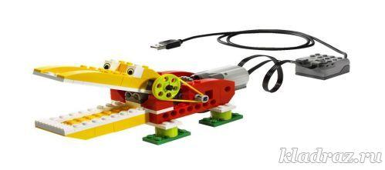
- Модель "Обезьянка-барабанщица" - задание 2 группы

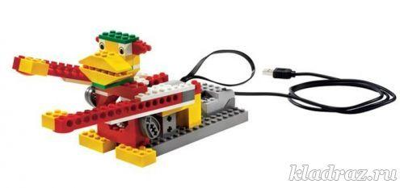
- Модель "Рычащий лев" - задание 3 группы
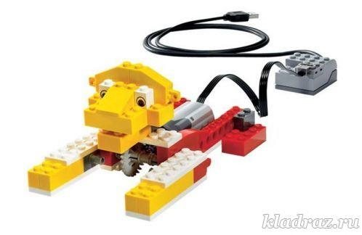
- А теперь проверим, всё ли мы сделали правильно. Оживут ли наши животные?
4.Подведение итогов, обобщение и систематизация знаний
- Какова была тема нашего занятия?
- О чем мы сегодня говорили? Чем занимались? Мы создавали свой зоопарк. Наш зоопарк получился интересным?
5.Рефлексия
-В начале нашего занятия мы получили билеты. Поверните их, пожалуйста, нарисуйте солнышко, если вам было интересно и тучки, если было сложно и остались вопросы.
-Всем спасибо, до свидания!

